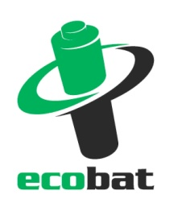
TISKOVÁ ZPRÁVA

Čtvrtina baterií míří na recyklaci z měst a obcí.
Mnohé úřady zabraly v osvětě a výsledky jsou vidět

Praha, 6. května 2019 – Čtvrtina baterií, které jsou v Česku odevzdány k recyklaci, pochází ze sběrných míst, která pro své občany zřizují městské a obecní úřady. Podle údajů společnosti ECOBAT se v minulém roce ve městech a obcích vybralo přes 413 tun baterií, což je téměř dvojnásobek ve srovnání s rokem 2015, kdy se zde vytřídilo 212 tun. Za zlepšujícími se výsledky stojí především aktivní osvěta ze strany úřadů a zvyšující se dostupnost sběrných míst. Ve městech a obcích mohou dnes lidé odevzdávat baterie ve sběrných dvorech, do červených venkovních kontejnerů a stále častěji jsou jim k dispozici také sběrné nádoby přímo na úřadech.
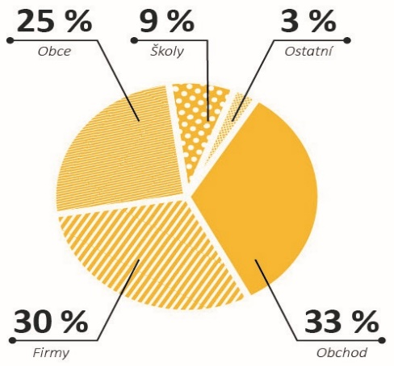
Nejvíce baterií v roce 2018 lidé odevzdali do sběrných nádob v ochodech, a to 545 tun, na druhém místě je firemní sektor s 494 tunami, třetí místo patří městům a obcím (413 tun). Téměř 142 tun se vybralo ve školách zapojených do programu Recyklohraní aneb Ukliďme si svět. Podíl měst a obcí na vytříděných bateriích se rok od roku zvyšuje – v roce 2015 to bylo 17 % a v minulém roce již 25 %.

Jen si plnit povinnosti? Mnohá města dělají víc
Povinnost zajistit pro své občany místa k odkládání baterií, které se řadí mezi nebezpečné složky komunálního odpadu, je obcím dána ze zákona o odpadech. Každá obec za tímto účelem zřizuje sběrné dvory nebo provozuje mobilní sběrny nebezpečných odpadů.
Graf: Podíl sběrných kanálů na množství baterií odevzdaných k recyklaci. Zdroj: ECOBAT

„Čím dál více obcí toho pro třídění baterií dělá více, než jim ukládá legislativa. A to je dobře,“ říká Petr Kratochvíl z neziskové společnosti ECOBAT, která v České republice zajišťuje sběr a recyklaci baterií, a dodává: „Pro podporu sběru baterií jsou důležité především dvě věci – dostupnost sběrných míst a správná osvěta. A ty dnes řada městských a obecních úřadů umí zajistit velmi dobře. Rozšiřují počet sběrných míst a přichází se srozumitelnou a motivující osvětou pro třídění. Výsledky se pak dostavují.“

Třídění baterií šetří nejen přírodu, ale městům a obcím i peníze
Města a obce mohou pro zajištění míst k odkládání baterií využít komerční odpadářské firmy. Za to jim však musí zaplatit. Druhou možností je zdarma využít specializované organizace, tzv. kolektivní systémy. Vše je založeno na povinnosti firem, které baterie v České republice uvádějí na trh. Ty se musí zároveň postarat o jejich sběr a recyklaci – tedy o zpětný odběr. Odpovědnost použité baterie sbírat, recyklovat, a k tomu vzdělávat a informovat veřejnost přebírají za výrobce a dovozce kolektivní systémy. V případě přenosných baterií jsou to v České republice organizace ECOBAT a Rema Battery.

Kolektivní systémy mají podle zákona o odpadech povinnost spolupracovat s každou obcí, která o to projeví zájem. A obce to nestojí ani stát ani korunu. Naopak, vedle samotného sběru baterií mohou získat i významnou pomoc s osvětou a zapojením občanů.

Oporu mají obce i v mnohých krajských úřadech. Například Kraj Vysočina a Jihomoravský kraj podporují projekt Baterkománie, který propojuje sběr baterií s charitou a soutěží měst. Mnohé krajské úřady organizují výstavy, konference a další platformy pro vzdělávání a sdílení zkušeností.
Na osvětu v regionech je zaměřen také projekt Recyklojízda. Cyklisté na elektrokolech letos v červnu již potřetí projedou republiku z jednoho konce na druhý, aby ve městech po trase vysvětlovali lidem význam třídění a recyklace baterií. Nedílnou součástí této recyklační cyklo tour jsou setkání se starosty a dalšími představiteli městských úřadů.

Češi berou třídění baterií vážně, ale osvěta je stále důležitá
Podle průzkumu společnosti ECOBAT (aplikace IPSOS INSTANT Research) již 75 % Čechů tvrdí, že použité baterie třídí vždy nebo téměř vždy. Podle oficiálních sběrových statistik ECOBATu však stále jen necelá polovina baterií, které jsou uvedeny na trh, končí na recyklaci. Nejčastějším důvodem, proč někteří lidé stále baterie netřídí, bývá jejich pocit, že jsou malé, a že se jim kvůli pár baterkám nechce běhat na sběrná místa. Právě zvyšující se dostupnost sběrných míst, spolu s osvětou, pomáhá jejich chování měnit. V České republice už je přes 22 tisíc sběrných míst na použité baterie a akumulátory.

_________________________________________________________________________________
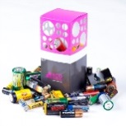
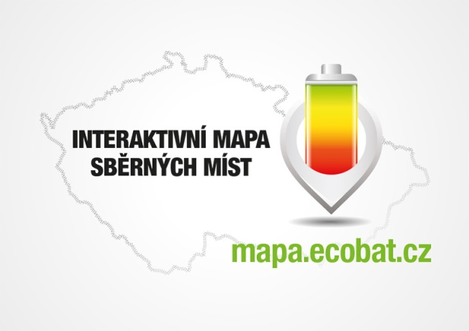
PROČ JE DOBRÉ TŘÍDIT?
Že jsou baterie malé a nevyplatí se jimi zabývat? Velká chyba!
V každé domácnosti v ČR se nachází desítky použitých baterii, které by měly být recyklovány. Vybité baterie a akumulátory obsahují škodlivé látky, včetně těžkých kovů. Na skládkách nebo ve spalovnách uvolňují škodlivé látky, které mohou znečistit ovzduší, půdu, podzemní a povrchové vody.

ECOBAT s.r.o., je nezisková organizace, která od roku 2002 zajišťuje zpětný odběr a recyklaci přenosných baterií v České republice. V roce 2018 zpětně odebrala 1 645 tun baterií, což představuje 45 % baterií dodaných na trh. ECOBAT provozuje více než 22 000 míst zpětného odběru.

O průzkumu: Sběr dat pro průzkum „Jak Češi třídí?“ byl realizován v srpnu 2018 prostřednictvím aplikace Instant Research agentury Ipsos na reprezentativním vzorku 1 050 respondentů.

Kontakty pro média:

Open Communication, Jana Čechová, PR Manager
e-mail: jana.cechova@open-com.cz, tel. +420 603 574 631

ECOBAT s.r.o., Eva Gallatová, manažerka marketingu
e-mail: eva.gallatova@ecobat.cz, tel.: + 420 733 182 188, www.ecobat.cz, Facebook

